L

E’ possibile oggi educare?

Sì, dice il Papa Benedetto XVI

Troppe incertezze circolano nella nostra società, troppo immagini distorte sono veicolate dai media. Genitori e docenti sono tentati di rinunciare al proprio compito. Diventa difficile proporre alle nuove generazioni qualcosa di valido e di certo, delle regole di comportamento e degli obiettivi per i quali meriti spendere la propria vita.. Tuttavia, anche oggi educare al bene è possibile, dice il Papa.
Intendiamo rispondere a quella domanda educativa che oggi avvertono dentro di sé i genitori, preoccupati per il futuro dei propri figli, gli insegnanti che vivono dal di dentro la crisi della scuola, i sacerdoti e i catechisti che sanno per esperienza quanto sia difficile educare alla fede, gli stessi ragazzi adolescenti e giovani, che non vogliono essere lasciati soli di fronte alle sfide della vita.
Cari genitori, siate saldi, per sempre, nel vostro reciproco amore: è il primo e grande dono di cui hanno bisogno i vostri figli, per crescere sereni, per acquisire fiducia in se stessi e nella vita e imparare così ad essere a loro volta capaci di amore autentico e generoso. I figli si aspettano da voi una coerente testimonianza di vita ed anche la fermezza necessaria per temperare il carattere delle nuove generazioni, aiutandole a distinguere con chiarezza il bene dal male e a costruirsi a loro volta delle solide regole di vita, che le sostengano nelle prove future.
Docenti, abbiate un concetto alto e grande del vostro impegnativo lavoro, nonostante le difficoltà, le incomprensioni, le delusioni che troppo spesso sperimentate. Il vostro compito non può limitarsi a fornire nozioni, trascurando la grande domanda riguardo alla verità. Siete infatti a pieno titolo, degli educatori: a voi in stretta sintonia con i genitori, è affidata la nobile arte della formazione della persona.
E voi sacerdoti, religiosi, catechisti, animatori, e formatori delle parrocchie, dei gruppi giovanili, dei movimenti ecclesiali, degli oratori, delle attività sportive e ricreative: abbiate gli stessi sentimenti di Gesù.
Siate dunque quegli amici affidabili nei quali essi possono toccare con mano l’amicizia di Gesù per loro, e al tempo stesso siate i testimoni sinceri e coraggiosi di quella verità che rende liberi e che indica alle nuove generazioni la via che conduce alla vita.
Vi incoraggio tutti affinché la grande eredità di fede e di cultura che è la ricchezza più vera di Roma, non si disperda nel passaggio fra l’una e l’altra generazione.
E a voi ragazzi ricordo: siate artefici della vostra crescita morale, culturale e spirituale”. Sappiate che in questo non facile cammino non siete mai soli: vi sono vicini non soltanto i vostri genitori, insegnanti, sacerdoti, amici e formatori, ma soprattutto quel Dio che ci ha creato e che è l’ospite segreto dei nostri cuori. Di Lui ci possiamo fidare. (dal discorso del Papa Benedetto, il 24.02.08)

Domenica 02, Una Colomba per la vita a favore dell’ADMO
ore 9,00 Catechesi familiare (genitori e bambini di 1ª elem.)
Lunedì 03, ore 20,30 Serata con Don Mazzi nella chiesa di Montebello
Martedì 04, ore 20,30 “La Famiglia oggi: complessità e cambiamenti”
(prof. Giuseppe Pellegrini, Università di Padova) presso la Scuola Media.
Mercoledì 05, frà Cristian incontra alle ore 16,00 i ragazzi della Cresima
e alle 20,30 i loro Genitori
Venerdì 07, ore 15,00 S. Messa e Via Crucis per tutti i gruppi di Catechismo
Sabato 08, ore 15,00-16,00 Confessioni per tutti in chiesa
Domenica 09, Giornata dell’ulivo a favore dell’Unitalsi
--------------------------------------------------------------------------------------------------------------------------------------------------------------------------------------------------------------------------------------------------------------------------------
Pulizie della Chiesa, mercoledì 5/03 ore 9,00: Crestani Maristella – Gelso Paola – Peota M.Teresa – Peota Anna – Peota Margherita
Pulizie delle aule di catechismo, mercoledì 5/03, ore 9,00: Parladore Rossella in Daltoè – Rossi Sabina in Trentin – Sartori Luisa in Lovato
--------------------------------------------------------------------------------------------------------------------------------------------------------------------------------------------------------------------------------------------------------------------------------
Visita e Benedizione delle famiglie: vie Vanderia e laterali
--------------------------------------------------------------------------------------------------------------------------------------------------------------------------------------------------------------------------------------------------------------------------------

FESTA DELLA DONNA: 8 Marzo 2008
ore 19,00 S. Messa per tutte le donne
ore 20,00 Cena al centro parrocchiale (euro 18,00)
Si prega di iscriversi entro lunedì 3 marzo presso i negozi Zaupa o Zambon

RITIRO DI QUARESIMA a VILLA S. CARLO, giovedì 13 marzo
Organizziamo anche quest’anno un viaggio in pullman per favorire la partecipazione al Ritiro spirituale in preparazione alla Pasqua a Villa S. Carlo di Costabissara. La partenza è prevista per le ore 14,00 e il rientro per le ore 18,30 - 19,00 circa. Iscriversi al Centro parrocchiale o al negozio Zambon.
-----------------------------------------------------------------------------------------------------------------------------------------------------------------------------------------------------------------------------------------------------------------------------

PELLEGRINAGGIO DIOCESANO “UNITALSI” A LOURDES
nel 150º anniversario delle apparizioni
in treno: 24 - 30 maggio; in aereo: 25 - 29 maggio 2008

Partecipa anche don Demetrio, che si augura una buona partecipazione da Meledo. Per informazioni e iscrizioni entro il 31 marzo, rivolgersi a: Saggiotto Angelo Mario, via Piave, 6 – Sarego, tel. 0444 / 83.34.26 (ore pasti).
--------------------------------------------------------------------------------------------------------------------------------------------------------------------------------------------------------------------------------------------------------------------------------

Gruppo Lavoro-Solidarietà
Si ritroverà il 5 marzo, ore 15,00, al centro parrocchiale. Il gruppo delle signore è “entusiasta” di poter collaborare concretamente alle attività missionarie, eseguendo dei bei lavori di maglia e di cucito. Chi desidera unirsi al gruppo è sempre bene accolto.

Una piantina di ulivo a favore dell’UNITALSI
Sabato 8 e domenica 9 marzo, all’uscita delle Messe festive vi verrà proposta una piantina di ulivo, simbolo di pace e di comunione fraterna, a favore dell’UNITALSI, che promuove il trasporto degli ammalati a Lourdes e ai Santuari internazionali. Per te è un piccolo gesto, per loro un grande dono. Sostienici!

GITA in FRANCIA

a NEVERS, ai CASTELLI della LOIRA e a LIONE
24 - 27 aprile 2008

Il Viaggio è organizzato dall’Agenzia Viaggi CALIBA di Vicenza con l’Autopullman Granturismo di Cogo Carlo di Barbarano Vicentino.

QUOTA DI PARTECIPAZIONE : con 50 partecipanti, euro 435,00;
con 45 partecipanti, euro 445,00;
con 40 partecipanti, euro 455,00.

Supplemento camera singola euro 90,00 per tutto il tour.

Acconto all’iscrizione euro 100,00 e saldo entro il 24 marzo

La quota comprende: viaggio in pullman Granturismo, pedaggi autostrada, servizi ns. autista (2º autista d’appoggio per il primo giorno); sistemazione in hotel 3 stelle a Nevers, zona Loira e Lione, camere doppie con servizi privati; trattamento di pensione completa dal pranzo del 1º giorno al pranzo del 4º giorno; bevande ai pasti: acqua naturale o minerale + 1 birra o 1 bibita o ¼ di vino; colazioni a buffet; visite guidate come da programma (2 mezze giornate ai Castelli della Loira); assicurazione sanitaria + bagaglio Elva.

La quota non comprende: ingressi ai castelli della Loira: Bois euro 8 a persona circa, Amboise euro 6,60 persona, Chenoceau euro 7,50 persona, inclusi giardini; mance, ulteriori ingressi extra di carattere personale, quanto non indicato nella “quota comprende”; supplemento camera singola euro 90,00 per tutto il tour.

Per informazioni e iscrizioni (fino all’esaurimento dei posti) rivolgersi a Don Demetrio, via 4 novembre 28/A, Meledo, tel. 0444/820808. Ci sono ancora posti liberi! Affrettarsi!

Altre informazioni visitando il sito della parrocchia: www.meledo.it
Hanno collaborato: Don Demetrio, Giancarlo, Giuseppe
Venerdì 7 marzo, alle ore 20.30, ci sarà Stefania

MELEDO - PARROCCHIA DI S. MAURIZIO

IV Domenica di Quaresima
N. 580 – 02 Marzo 2008

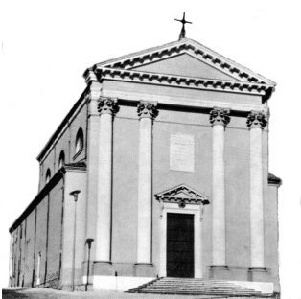

Gesù spalmò il fango sugli occhi del cieco e gli disse: “Và a lavarti nella piscina di Siloe”. (Gv. 9,6)

Il cammino della fede non è facile, come appare dal racconto della guarigione del cieco nato, dall’imbarazzo dei genitori e dall’avversione dei nemici di Gesù. Oggi Dio ci interroga sulla qualità della nostra fede. Noi dobbiamo impegnarci a rendere più vivo l’incontro personale con Cristo Gesù attraverso la sua parola, i sacramenti e la carità.
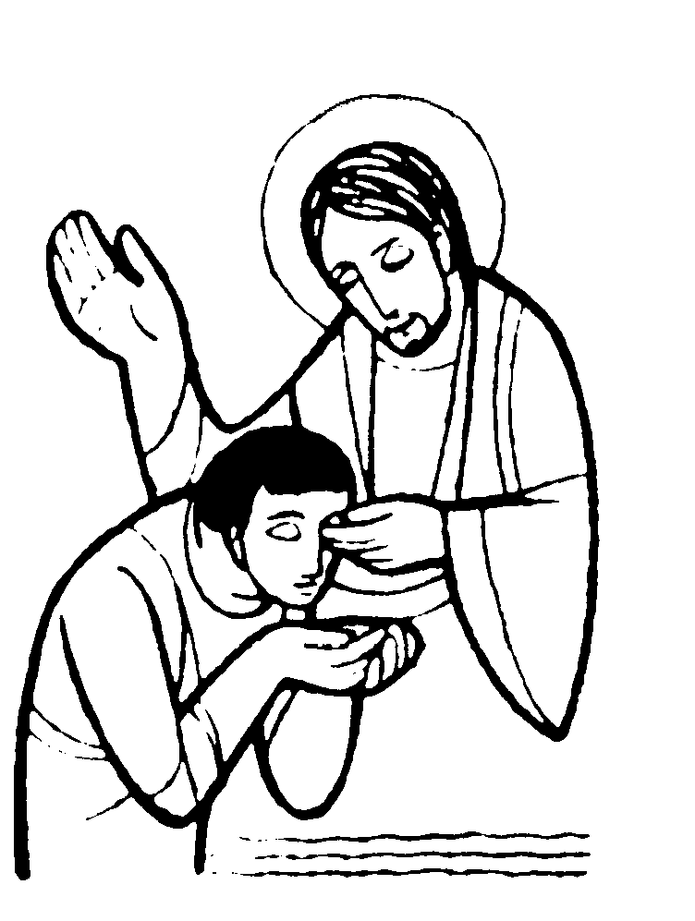

DOMENICA 02: 4ª di Quaresima Ss. Messe festive ore 8:00 –10:30
ore 9,00 Catechesi familiare
ore 8,00 def. Burato Ottavio e Maria; Brun Lorenzo e Mario;
fam. Jeroldi e fam. Flamia; Anime Purgatorio.
ore 10,30 def. 30º Spigato Alberto; fam. Marzotto Luigi

LUNEDI’ 03: S. Marino ore 19,00 S.Messa
Def. 7º Belloni Giovanni Battista

MARTEDI 04: S. Casimiro ore 8,30 S. Messa e Adorazione
Def. Pellizzari Giuseppe

MERCOLEDI’ 05: S. Adriano ore 8,30 S. Messa

GIOVEDI’ 06: S. Lucio ore 19,00 S.Messa
Def. Peruzzi Ottorino, Tregnaghi Bruna e Bertoldo Rosimbo

VENERDI’ 07: Ss. Perpetua e Felicita ore 15,00 S. Messa e Via Crucis invitati tutti i ragazzi del Catechismo
Def. Rossetto Gaudenzio; Panarotto Mario e fratelli

SABATO 08: S. Giovanni di Dio S. Messa festiva ore 19,00
Def. a. Sartori Rino e Maria; Chiarello Sinesio; Baldan Narciso ed Elisa; Spigato Alberto (gruppo Ginnastica); fam. Urbani; fam. Vitaliani

DOMENICA 09: 5ª di Quaresima Ss. Messe festive ore 8,00 –10,30
ore 8,00 def. a. Pettena Maria; fratelli Perazzolo; fam. Jeroldi.
ore 10,30 def. Barbiero Luigi; Rossetto Gaudenzio; Pellizzari Silvio.

